Seminarios de la UCIR
Programa 2016
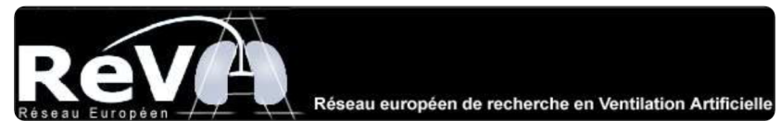
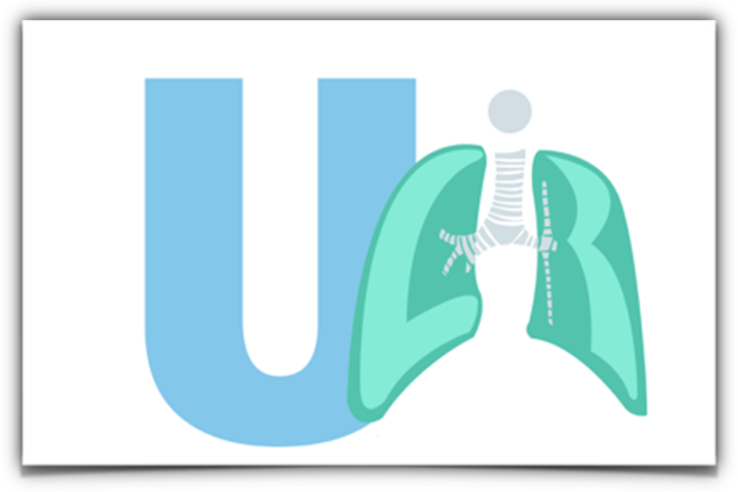




Seminarios UCIR-2016

OBJETIVOS Y METODOLOGÍA

Los seminarios de la UCIR se encuadran en la nueva estructura de nuestra Unidad de Cuidados Intermedios Respiratorios que pretende ser centro de referencia para el manejo de enfermos respiratorios complejos.
Además de su ampliación y dotación en nueva infraestructura y personal pretendemos asumir la formación de alto nivel en esta disciplina de la Neumología en Madrid.
Dichas sesiones se realizarán en aula presencial Severo Ochoa donde durante 1 hora y media se presentarán 1 o 2 casos destacados por su relevancia clínica o metodológica y una o dos sesiones de formación de nivel europeo, destacando las claves fisiopatológicas de cada situación planteada.
Estas sesiones pretenden dirigirse a especialistas neumólogos de nuestro y otros hospitales, además de cardiólogos, intensivistas, anestesistas e internistas interesados.
Se activará un aula virtual, dotando a los estudiantes de contraseñas individuales donde podrán acceder y recuperar los archivos docentes relacionados con cada sesión. Esta aula dispondrá además de un foro de consultas para que las formaciones tengan continuidad.
Como ponentes estará el staff adscrito a la unidad y los residentes procedentes de toda España, tutorizados por el staff, además de ponentes invitados que por su notoriedad o experiencia puedan ofrecer luz a temas de actualidad en este campo.

Suceso: Sesiones UCIR
Fecha:Último martes de cada mes
Dónde: Aula Severo Ochoa de la Fundación Jiménez Díaz y Aula Virtual Jiménez Díaz.

Sarah B. Heili Frades
Farah Ezzine de Blas
Itziar Fernández Ormaechea
Laura Álvarez Suárez
Germán Peces-Barba
Nicolás González Mangado

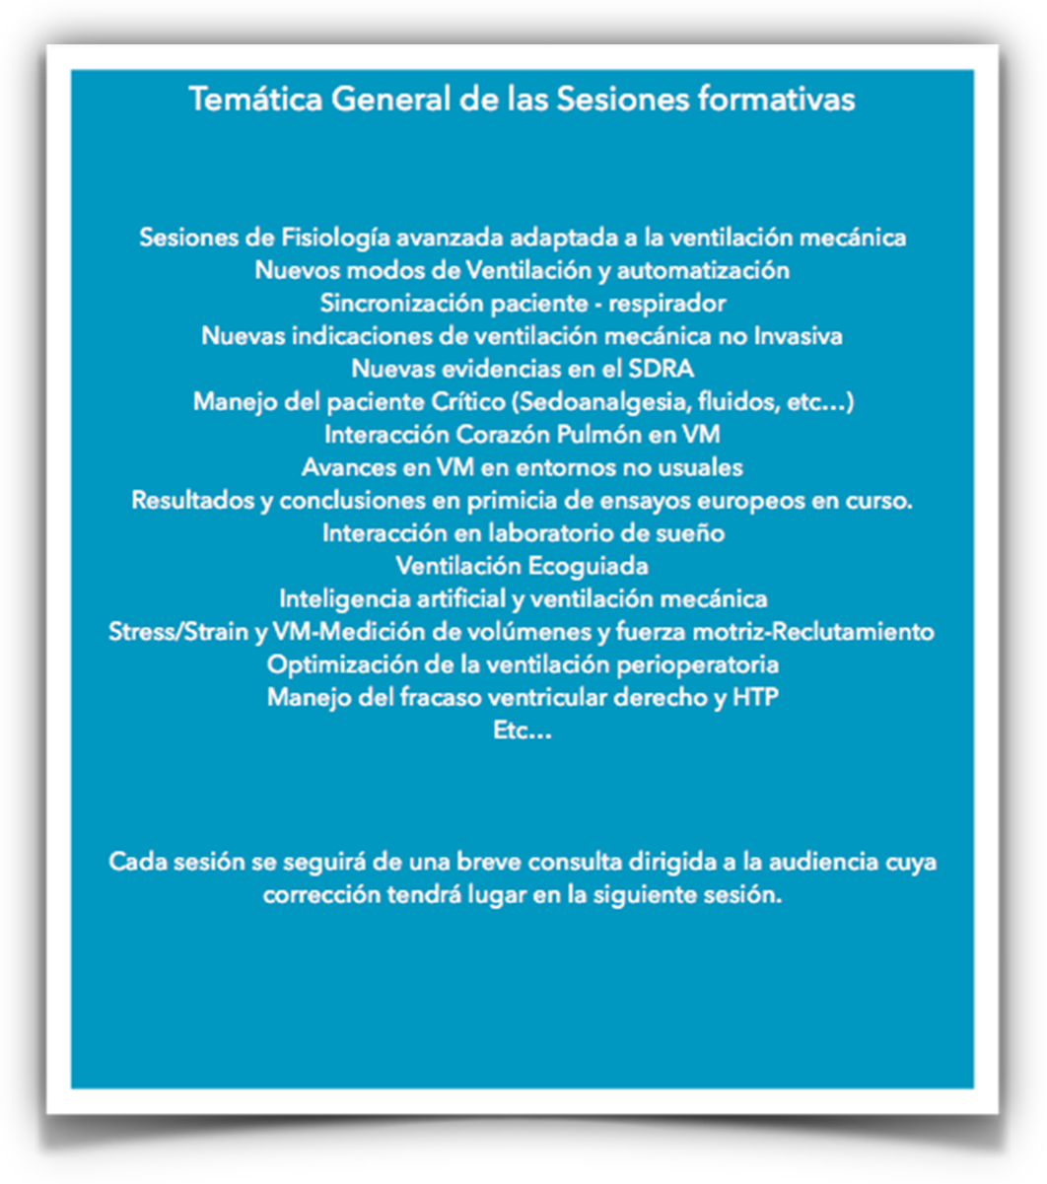

Los Seminarios de la UCIR del Año 2016 se realizarán
De 15:30 a 17:00 en el aula Severo Ochoa los días:
29 de Marzo, 26 de Abril, 31 de Mayo, 28 de Junio, 27 de Septiembre, 25 de Octubre y 29 de Noviembre.

Se establecerá comunicación por videoconferencia con los centros que tengan disponibilidad.

Los Meses de Julio, Agosto y Diciembre no tienen sesión.

Martes | Charla Básica | Charla Avanzada | Claves Fisiológicas
29 de Marzo | Humificación en VMNI, es necesario? | VMNI en postoperatorios, situación actual. | Alteraciones Mecánicas propias del postoperatorio
26 de Abril | Las “Pequeñas Turbinas”…que también salvan vidas. | Novedades en SDRA: Stress & Strain y medida de la FRC en VM | Biología del pulmón en SDRA.
31 de mayo | El modo Presión Soporte-Parámetros y sus evidencias | Situación Actual del Alto Flujo en la Neumopatía Hipoxemiante | Cambios Fisiológicos inducidos por el Alto Flujo.El paradigma del frente de difusión.
28 de Junio | El modo Presión Control-Procedimiento de Barrido | Nueva clasificación para el Weaning y resultados (Wind Study) | Fisiología del daño muscular inducido por la VM.
27 de Septiembre | El Modo AVAPS y el Servo Respirador | Modos Automatizados de Ventilación en la UCI y en la UCIR | Fisiología de la respiración periódica. Lo que sabemos, lo que no sabemos…
25 de Octubre | El Modo Autotrack-y sus Asíncronías Remanentes | Situación actual del Alto Flujo en la Patología Hipercapnica | Fisiología del Air Trapping…Métodos de detección.
29 de Noviembre | Asíncronas Paciente Respirador-Simulador | Selección del Respirador Domiciliario adecuado a cada Patología | Fisiología de enfermo neuromuscular. Inicio de la VMNI y timing de la traqueotomía

